**Мини-оптический переключатель 1×8**

**Описание продукта**

Серия оптоволоконных переключателей 1x8 соединяет оптический канал, перенаправляя входящий оптический сигнал на выбранное выходное оптическое волокно. После удаления сигнала привода операция блокировки поддерживает выбранный световой путь. В переключатель встроен электронный датчик положения, а передовая конструкция на основе новых материалов значительно снижает чувствительность положения движущихся частей, обеспечивая беспрецедентно высокую стабильность, а также непревзойденную низкую стоимость. Для переключателей этой серии доступны электронные приводы.

**характеристика**

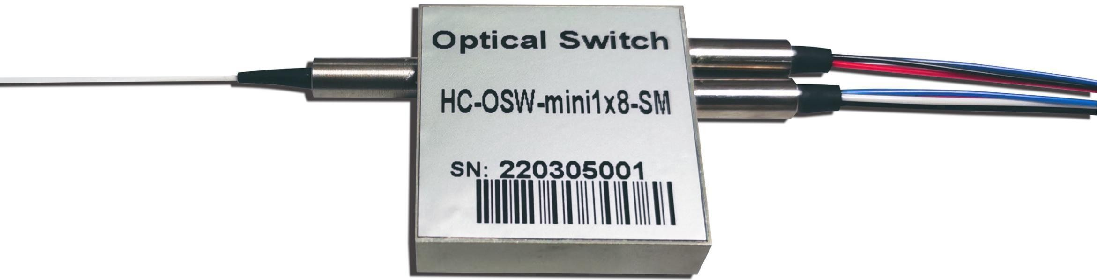

Непревзойденный недорогой

Низкое оптическое искажение

безэпоксидный оптический путь

Высокая изоляция высокая надежность

**применение**

Приборы

Блокировка каналов

Мониторинг системы

Настраиваемое добавление/удаление

**Технический параметр**

|  |  |  |
| --- | --- | --- |
| **параметр** | **спецификация** | **единица** |
| рабочая длина волны | 1260-1620 (SM), 850 (MM) | нанометр |
| потери при вводе | ≤1.2 | dB |
| потери, связанные с длиной волны | ≤0.35 | dB |
| Потери, связанные с поляризацией | ≤0.05 | dB |
| потеря, связанная с температурой | ≤0.25 | dB |
| эхо-потери | SM≥50 мм ≥ 30 | dB |
| взаимный звук | SM≥55 мм ≥ 50 | dB |
| время переключения | ≤8 | дама |
| повторяемость | ≤±0.02 | dB |
| долговечность | ≥107 | эра |
| рабочее напряжение | 3 или 5 | V |
| Тип переключателя | Без блокировки/блокировки |  |
| рабочая температура | －20~＋70 | ℃ |
| температура хранения | －40~＋85 | ℃ |
| оптическая мощность | ≤500 | микроволна |
| размер | 35.0L×35.0W×9.0H | мм |

**Конфигурации штифтов**

**Тип защелки**

|  |  |  |  |  |  |  |  |  |  |  |
| --- | --- | --- | --- | --- | --- | --- | --- | --- | --- | --- |
| тип | оптичес кий путь | реле | электропривод | | | | датчик состояния | | | |
| 1×8 | Пы 1 | Штифт 5 | Штифт 6 | штифт | штифт | штифт | штифт | штифт |
| Лачинg | Входной порт 1 (черный) | реле | -- | -- | GND | V＋ | закрытие | открытый | открытый | закрытие |
| реле | -- | -- | GND | V＋ | закрытие | открытый | открытый | закрытие |
| реле | V＋ | GND | -- | -- | открытый | закрытие | закрытие | открытый |
| Входной порт 2  (красный) | реле | -- | -- | GND | V＋ | закрытие | открытый | открытый | закрытие |
| реле | V＋ | GND | -- | -- | открытый | закрытие | закрытие | открытый |
| реле | -- | -- | GND | V＋ | закрытие | открытый | открытый | закрытие |
| Входной порт 3  (синий) | реле | -- | -- | GND | V＋ | закрытие | открытый | открытый | закрытие |
| реле | -- | -- | GND | V＋ | закрытие | открытый | открытый | закрытие |
| реле | -- | -- | GND | V＋ | закрытие | открытый | открытый | закрытие |
| Входной порт 4  (белый) | реле | -- | -- | GND | V＋ | закрытие | открытый | открытый | закрытие |
| реле | V＋ | GND | -- | -- | открытый | закрытие | закрытие | открытый |
| реле | V＋ | GND | -- | -- | открытый | закрытие | закрытие | открытый |
| Входной порт 5 (черный) | реле | V＋ | GND | -- | -- | открытый | закрытие | закрытие | открытый |
| реле | -- | -- | GND | V＋ | закрытие | открытый | открытый | закрытие |
| реле | V＋ | GND | -- | -- | открытый | закрытие | закрытие | открытый |
| Входной порт 6  (красный) | реле | V＋ | GND | -- | -- | открытый | закрытие | закрытие | открытый |
| реле | V＋ | GND | -- | -- | открытый | закрытие | закрытие | открытый |
| реле | -- | -- | GND | V＋ | закрытие | открытый | открытый | закрытие |
| Входной порт 7 (синий) | реле | V＋ | GND | -- | -- | открытый | закрытие | закрытие | открытый |
| реле | -- | -- | GND | V＋ | закрытие | открытый | открытый | закрытие |
| реле | -- | -- | GND | V＋ | закрытие | открытый | открытый | закрытие |
| Входной порт 8 (белый) | реле | V＋ | GND | -- | -- | открытый | закрытие | закрытие | открытый |
| реле | V＋ | GND | -- | -- | открытый | закрытие | закрытие | открытый |
| реле | V＋ | GND | -- | -- | открытый | закрытие | закрытие | открытый |

**Тип без фиксации**

|  |  |  |  |  |  |  |  |  |  |  |  |
| --- | --- | --- | --- | --- | --- | --- | --- | --- | --- | --- | --- |
| тип | оптичес кий путь | реле | **электропривод** | | | | датчик состояния | | | | |
| 1×8 | **штифт** | **штифт** | **штифт** | **штифт** | штифт | штифт | штифт | штифт | |
|  |  |  |  |  |  |  |  |  |  |  | |
| Неблокировк а g | Входной порт 1 (черный) | реле | **--** | **--** | **--** | **--** | закрытие | открытый | открытый | закрытие |
| реле | **--** | **--** | **--** | **--** | закрытие | открытый | открытый | закрытие |
| реле | **V＋** | **--** | **--** | **GND** | открытый | закрытие | закрытие | открытый |
| Входной порт 2  (красный) | реле | **--** | **--** | **--** | **--** | закрытие | открытый | открытый | закрытие |
| реле | **V＋** | **--** | **--** | **GND** | открытый | закрытие | закрытие | открытый |
| реле | **--** | **--** | **--** | **--** | закрытие | открытый | открытый | закрытие |
|  | Входной порт 3  (синий) | реле | **--** | **--** | **--** | **--** | закрытие | открытый | открыты й | закрытие | |
| реле | **--** | **--** | **--** | **--** | закрытие | открытый | открыты й | закрытие | |
| реле | **--** | **--** | **--** | **--** | закрытие | открытый | открыты й | закрытие | |
| Входной порт 4  (белый) | реле | **--** | **--** | **--** | **--** | закрытие | открытый | открыты й | закрытие | |
| реле | **V＋** | **--** | **--** | **GND** | открытый | закрытие | закрыти е | открытый | |
| реле | **V＋** | **--** | **--** | **GND** | открытый | закрытие | закрыти е | открытый | |
| Входной порт 5 (черный) | реле | **V＋** | **--** | **--** | **GND** | открытый | закрытие | закрыти е | открытый | |
| реле | **--** | **--** | **--** | **--** | закрытие | открытый | открыты й | закрытие | |
| реле | **V＋** | **--** | **--** | **GND** | открытый | закрытие | закрыти е | открытый | |
| Входной порт 6  (красный) | реле | **V＋** | **--** | **--** | **GND** | открытый | закрытие | закрыти е | открытый | |
| реле | **V＋** | **--** | **--** | **GND** | открытый | закрытие | закрыти е | открытый | |
| реле | **--** | **--** | **--** | **--** | закрытие | открытый | открыты й | закрытие | |
| Входной порт 7 (синий) | реле | **V＋** | **--** | **--** | **GND** | открытый | закрытие | закрыти е | открытый | |
| реле | **--** | **--** | **--** | **--** | закрытие | открытый | открыты й | закрытие | |
| реле | **--** | **--** | **--** | **--** | закрытие | открытый | открыты й | закрытие | |
| Входной порт 8 (белый) | реле | **V＋** | **--** | **--** | **GND** | открытый | закрытие | закрыти е | открытый | |
| реле | **V＋** | **--** | **--** | **GND** | открытый | закрытие | закрыти е | открытый | |
| реле | **V＋** | **--** | **--** | **GND** | открытый | закрытие | закрыти е | открытый | |

**оптический путь**

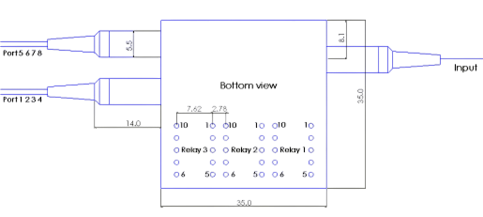

**информация о заказе HC-OSW-mini1×8-A-B-C-D-E-F**

|  |  |  |  |  |  |
| --- | --- | --- | --- | --- | --- |
| **A** | **B** | **C** | **D** | **E** | **F** |
| тип длины волны | тип | тип волокна | размер волокна | длина волокна | соединитель |
| 850: 850 nм  1310: 1310 nм  1550: 1550 nм  D: 1310/1550 nм  X: Прочие | 3L: блокировка  3N: Неблокировка  5L: блокировка  5N: без блокировки | SM: одномодовый  M1: Мультирежим 50/125  M2: Мультирежим 62.5/125  X: Прочие | 025:φ0.25мм  09:φ0,9мм  X: Прочие | 05: 0.5m  10: 1.0m  15: 1.5m  X: Другие | 0: нет  FP : FC /UPC  FA : FC /APC  SP : SC / UPC  SA : SC /APC  LP :LC /UPC  LA : LC /APC  X: Другие |